Лабораторная работа № 2
Измерение и тестирование пропускной способности сети. Интерактивный эксперимент
Шияпова Дарина Илдаровна
Содержание

1 Цель работы
Основной целью работы является знакомство с инструментом для измерения пропускной способности сети в режиме реального времени — iPerf3, а также получение навыков проведения интерактивного эксперимента по измерению пропускной способности моделируемой сети в среде Mininet.

2 Задание
- Установить на виртуальную машину mininet iPerf3 и дополнительное программное обеспечения для визуализации и обработки данных.
- Провести ряд интерактивных экспериментов по измерению пропускной способности с помощью iPerf3 с построением графиков.

3 Теоретическое введение
Mininet[mininet?] – это эмулятор компьютерной сети. Под компьютерной сетью подразумеваются простые компьютеры — хосты, коммутаторы, а так же OpenFlow-контроллеры. С помощью простейшего синтаксиса в примитивном интерпретаторе команд можно разворачивать сети из произвольного количества хостов, коммутаторов в различных топологиях и все это в рамках одной виртуальной машины(ВМ). На всех хостах можно изменять сетевую конфигурацию, пользоваться стандартными утилитами(ifconfig, ping) и даже получать доступ к терминалу. На коммутаторы можно добавлять различные правила и маршрутизировать трафик.
iPerf3[iperf?] представляет собой кроссплатформенное клиент-серверное приложение с открытым исходным кодом, которое можно использовать для измерения пропускной способности между двумя конечными устройствами. iPerf3 может работать с транспортными протоколами TCP, UDP и SCTP: - TCP и SCTP: - измеряет пропускную способность; - позволяет задать размер MSS/MTU; - отслеживает размер окна перегрузки TCP (CWnd). - UDP: - измеряет пропускную способность; - измеряет потери пакетов; - измеряет колебания задержки (jitter); - поддерживает групповую рассылку пакетов (multicast).

4 Выполнение лабораторной работы

4.1 Установка необходимого программного обеспечения
Запустим виртуальную среду с mininet. Из основной ОС подключимся к виртуальной машине по SSH и активируем второй интерфейс для выхода в сеть.
Обновим репозитории программного обеспечения на виртуальной машине. Установим iperf3 и необходимое дополнительное программное обеспечение на виртуальную машину.
Развернем iperf3_plotter (рис. 1).
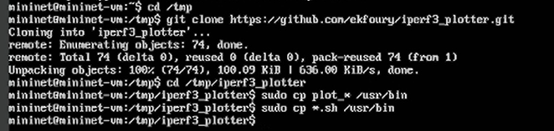
Рис. 1: Развертывание iperf3_plotter

4.2 Интерактивные эксперименты
Зададим простейшую топологию, состоящую из двух хостов и коммутатора с назначенной по умолчанию mininet сетью 10.0.0.0/8. После введения этой команды запустятся терминалы двух хостов, коммутатора и контроллера. Терминалы коммутатора и контроллера закроем. (рис. 2).
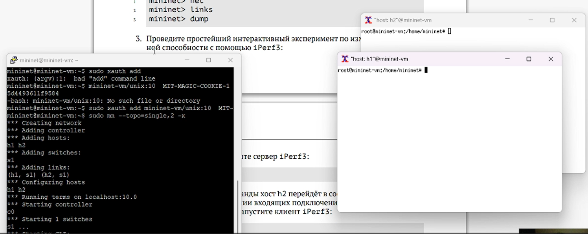
Рис. 2: Задание простейшей топологии
В терминале виртуальной машины посмотрим параметры запущенной в интерактивном режиме топологии (рис. 3).
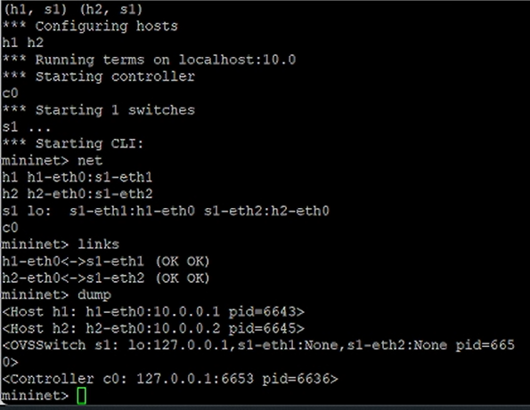
Рис. 3: Параметры запущенной в интерактивном режиме топологии
Проведем простейший интерактивный эксперимент по измерению пропускной способности с помощью iPerf3 (рис. 4).
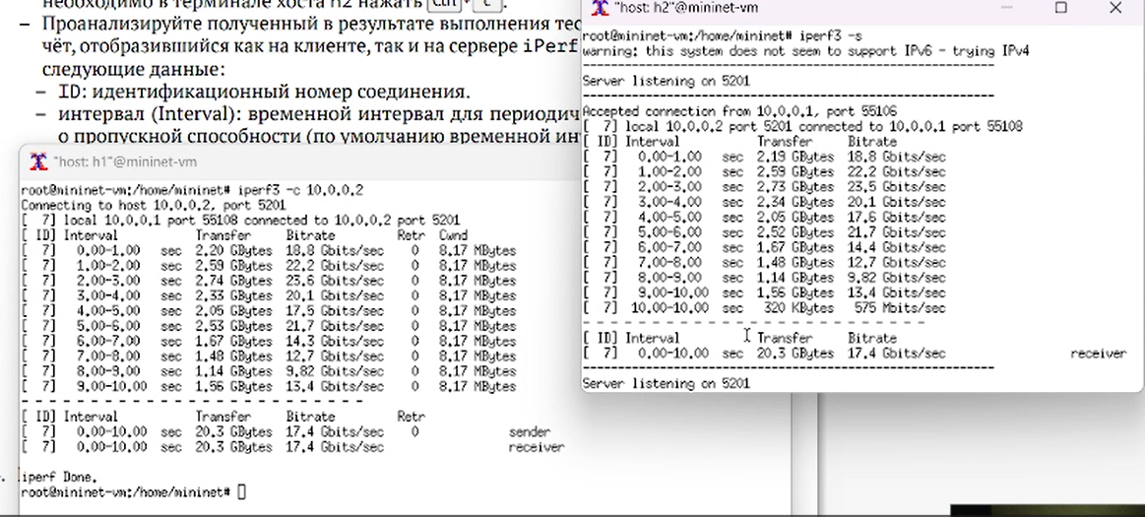
Рис. 4: Тестовое соединение между хостами
Проанализируем полученный в результате выполнения теста сводный отчёт, отобразившийся как на клиенте, так и на сервере iPerf3. Он содержет следующие данные:
- ID: идентификационный номер соединения – 7.
- интервал (Interval): временной интервал для периодических отчетов о пропускной способности (по умолчанию временной интервал равен 1 секунде);
- передача (Transfer): сколько данных было передано за каждый интервал времени – было пепредано от 1.98 до 2.39 GB в секунду;
- пропускная способность (Bitrate): измеренная пропускная способность в каждом временном интервале – от 17 до 20.5 Gbit/sec;
- Retr: количество повторно переданных TCP-сегментов за каждый временной интервал (это поле увеличивается, когда TCP-сегменты теряются в сети из-за перегрузки или повреждения) – чем больше пропускная способность, тем больше число повторно переданных TCP-сегментов. Максимум она достигает 3 при битрейте 20.5 Gbit/sec;
- Cwnd: указывает размер окна перегрузки в каждом временном интервале (TCP использует эту переменную для ограничения объёма данных, которые TCP-клиент может отправить до получения подтверждения отправленных данных) – это фиксированный параметр равный 8.09 MB.
Проведем аналогичный эксперимент в интерфейсе mininet (рис. 5).
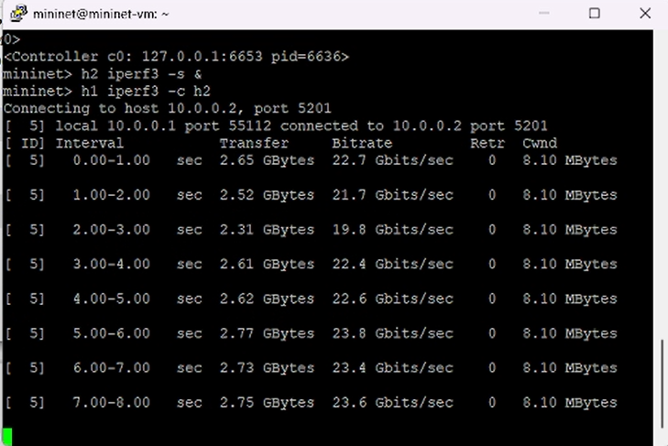
Рис. 5: Эксперимент в интерфейсе mininet
Сравним результаты. Увидим, что во втором случае было передано на 4,8 GB больше; пропускная способность увеличилась на 4,1; потери пакетов все также нет.
После убьем процесс на сервере (рис. 6).
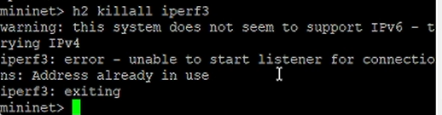
Рис. 6: Завершение процесса на сервере
Для указания iPerf3 периода времени для передачи можно использовать ключ -t (или –time) — время в секундах для передачи (по умолчанию 10 секунд) (рис. 7).
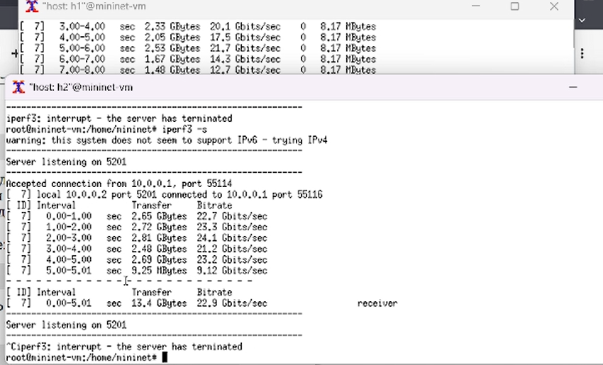
Рис. 7: Указание периода времени передачи
Настроем клиент iPerf3 для выполнения теста пропускной способности с 2-секундным интервалом времени отсчёта как на клиенте, так и на сервере. Используем опцию -i для установки интервала между отсчётами, измеряемого в секундах (рис. 8).
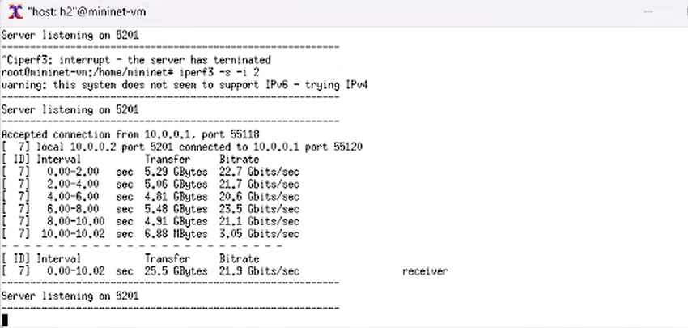
Рис. 8: Выполнения теста пропускной способности с 2-секундным интервалом
Можно увидеть, что действительно интервал увеличился в два раза, в результате чего в два раза увеличился также вес переданный за один интервал времени, но пропускная способность и суммарные величины очевидно практически не изменились.
Зададим на клиенте iPerf3 отправку определённого объёма данных. Используем опцию -n для установки количества байт для передачи (рис. 9).
По умолчанию iPerf3 выполняет измерение пропускной способности в течение 10 секунд, но при задании количества данных для передачи клиент iPerf3 будет продолжать отправлять пакеты до тех пор, пока не будет отправлен весь объем данных, указанный пользователем.
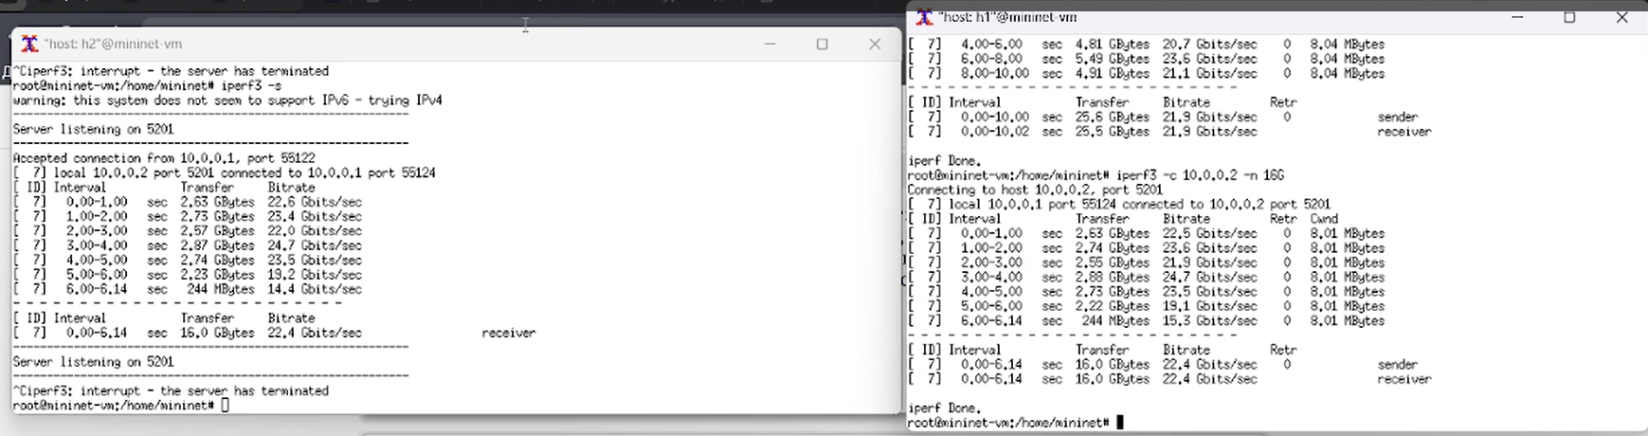
Рис. 9: Задание в тесте определённого объёма данных
Изменим в тесте измерения пропускной способности iPerf3 протокол передачи данных с TCP (установлен по умолчанию) на UDP. iPerf3 автоматически определяет протокол транспортного уровня на стороне сервера. Для изменения протокола используем опцию -u на стороне клиента iPerf3 (рис. 10).
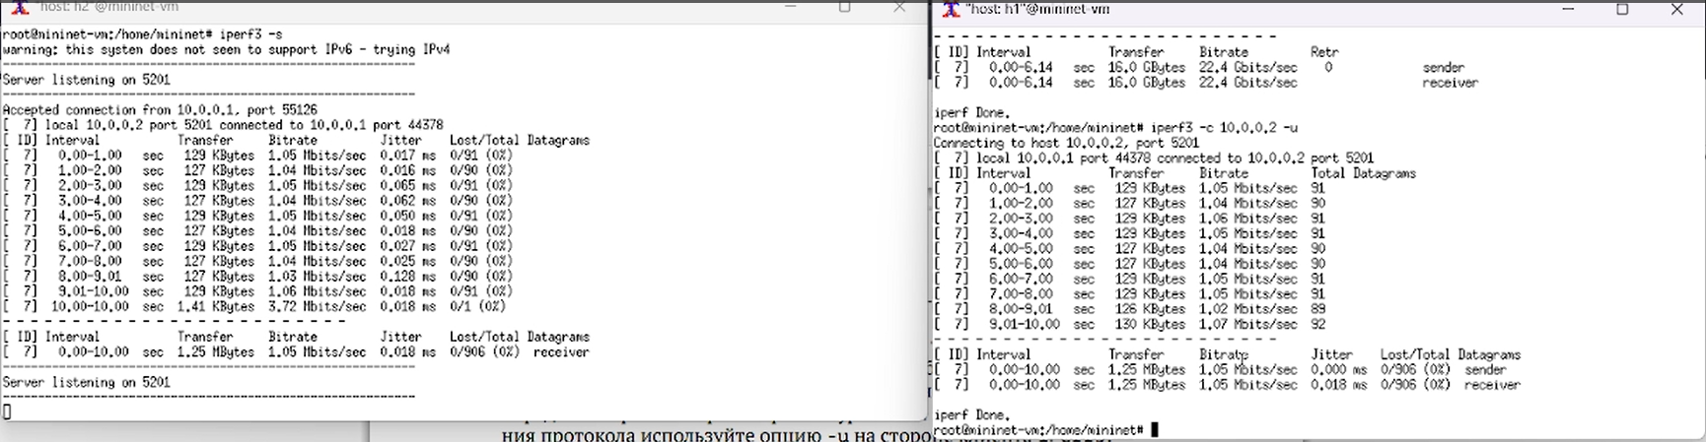
Рис. 10: Изменение протокола передачи данных
В тесте измерения пропускной способности iPerf3 изменим номер порта для отправки/получения пакетов или датаграмм через указанный порт (рис. 11).
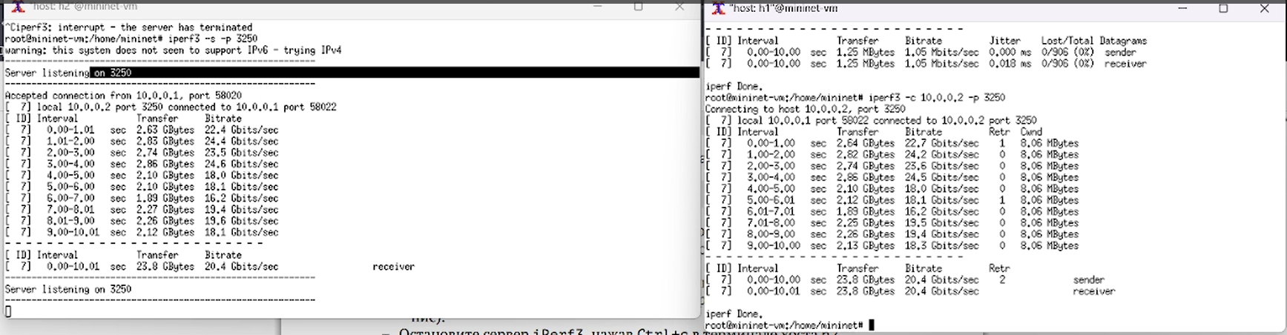
Рис. 11: Изменение номера порта для отправки/получения пакетов
По умолчанию после запуска сервер iPerf3 постоянно прослушивает входящие соединения. В тесте измерения пропускной способности iPerf3 зададим для сервера параметр обработки данных только от одного клиента с остановкой сервера по завершении теста. Для этого используем опцию -1 на сервере iPerf3 (рис. 12).
После завершения этого теста сервер iPerf3 немедленно останавливается.
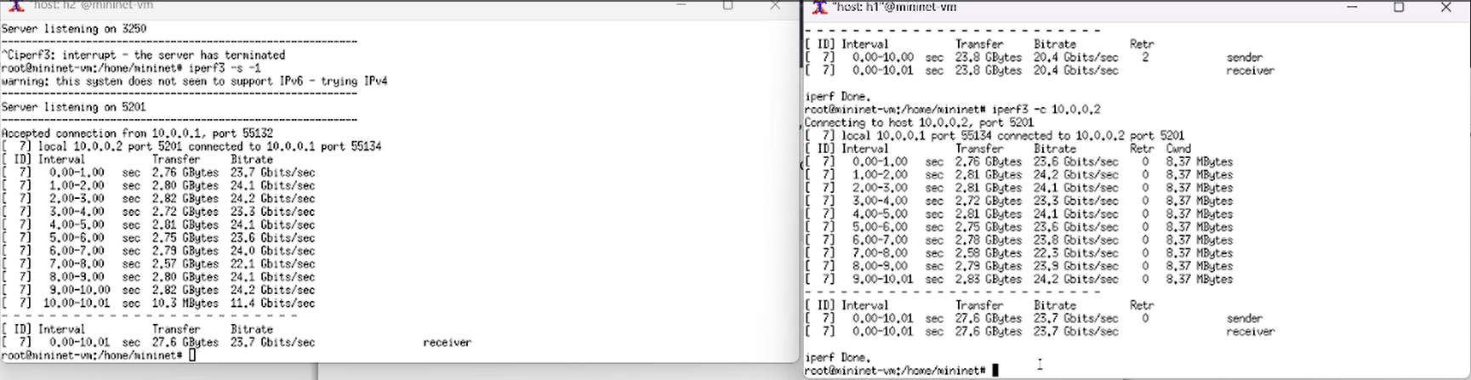
Рис. 12: Параметр обработки данных только от одного клиента с остановкой сервера по завершении теста
Экспортируем результаты теста измерения пропускной способности iPerf3 в файл JSON (рис. 13).
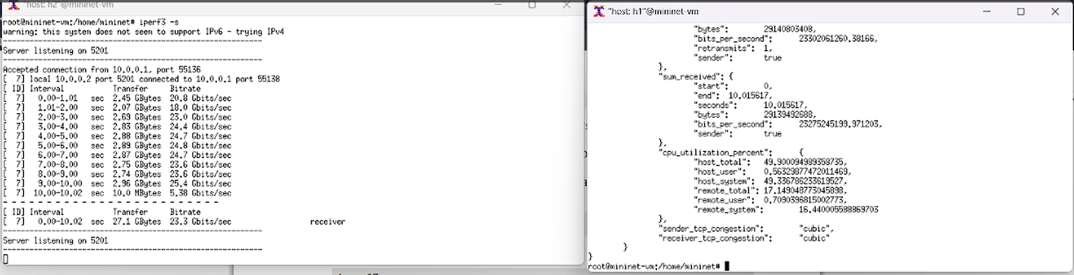
Рис. 13: Экспорт результатов теста измерения пропускной способности iPerf3 в файл JSON
Убедимся, что файл iperf_results.json создан в указанном каталоге. Для этого в терминале хоста h1 введем следующие команды (рис. 14).
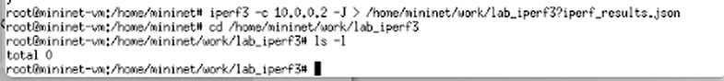
Рис. 14: Проверка создания файла iperf_results.json
В виртуальной машине mininet исправим права запуска X-соединения. Скопируем значение куки (MIT magic cookie) своего пользователя mininet в файл для пользователя root (рис. 15).
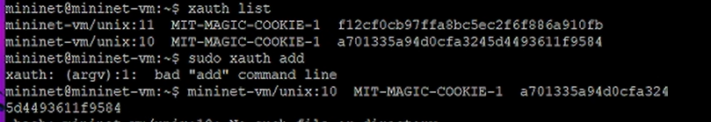
Рис. 15: Исправление прав запуска X-соединения
Визуализируем результаты эксперимента. В виртуальной машине mininet перейдем в каталог для работы над проектом, проверим права доступа к файлу JSON. Сгенерируем выходные данные для файла JSON iPerf3. Убедимся, что файлы с данными и графиками сформировались (рис. 16).
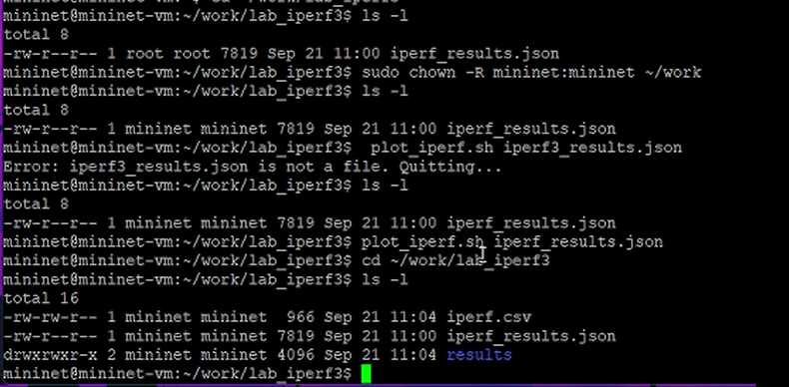
Рис. 16: Визуализация результатов эксперимента

5 Выводы
В результате выполнения данной лабораторной работы я познакомилась с инструментом для измерения пропускной способности сети в режиме реального времени — iPerf3, а также получила навыки проведения интерактивного эксперимента по измерению пропускной способности моделируемой сети в среде Mininet.

Список литературы

